Cricket ou Base-ball ?
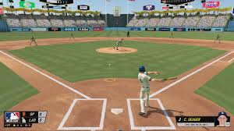
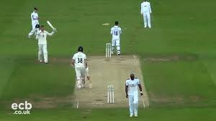

Le cricket et le base-ball sont deux sports très pratiqués dans les pays anglophones. Mais les connaissez-vous vraiment ? Complétez ce tableau, à partir des informations que vous pourrez trouver sur Internet.

 | Cricket | Baseball
La durée moyenne d'un match est de deux heures.
Un match peut durer de quelques heures à plusieurs jours.
Ce sport se pratique sur un terrain en forme de quart de cercle.
Ce sport se pratique sur un terrain de forme ovale.
2 équipes de 11 joueurs s'affrontent.
2 équipes de 9 joueurs s'affrontent.
Une partie est constituée de 9 manches.
Le but du jeu est de marquer plus de runs que l'équipe adverse.
La zone dans laquelle le lanceur se trouve pour lancer sa balle au receveur se nomme la zone de strike.
Le guichet est la structure de bois que doit défendre le batteur.
Les joueurs en défense sont équipés d'un gant et sont sur le terrain.
Les joueurs en attaque ont une batte et sont dans un abri.
L’objectif de l’équipe en attaque est de voir son batteur devenir un coureur, et ses coureurs avancer.
L’objectif de l’équipe en défense est d’empêcher les
attaquants de devenir coureurs et d’empêcher leur
avance d’une base vers une autre.

CPD LVE 71

